እዚ ብኤርትራውያን ኣባላት ክላብ ቦሎኛ ኣስመራ ዝተዳለወ ዙረት እዩ። ወርሒ የካቲት 2018
ጉዕዞ ካብ ኣስመራ ብመንገዲ ዓርበረቡዕ ክሳብ ዲጋ ጋሕተላይ ፍልፍል ሶሎሙና ዘርኢ ስልእልታት።
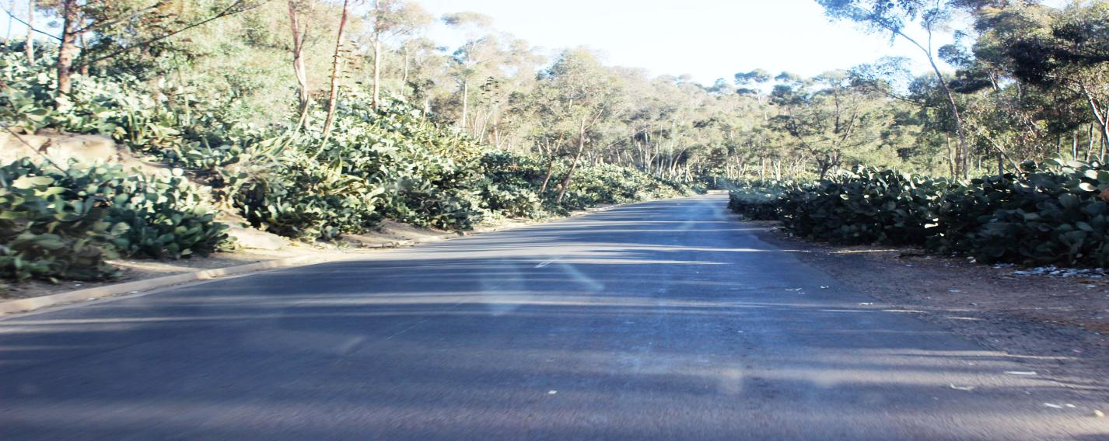
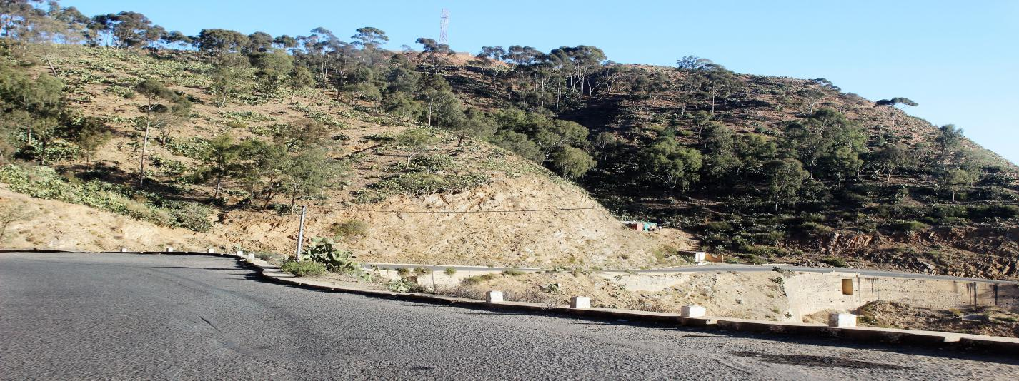
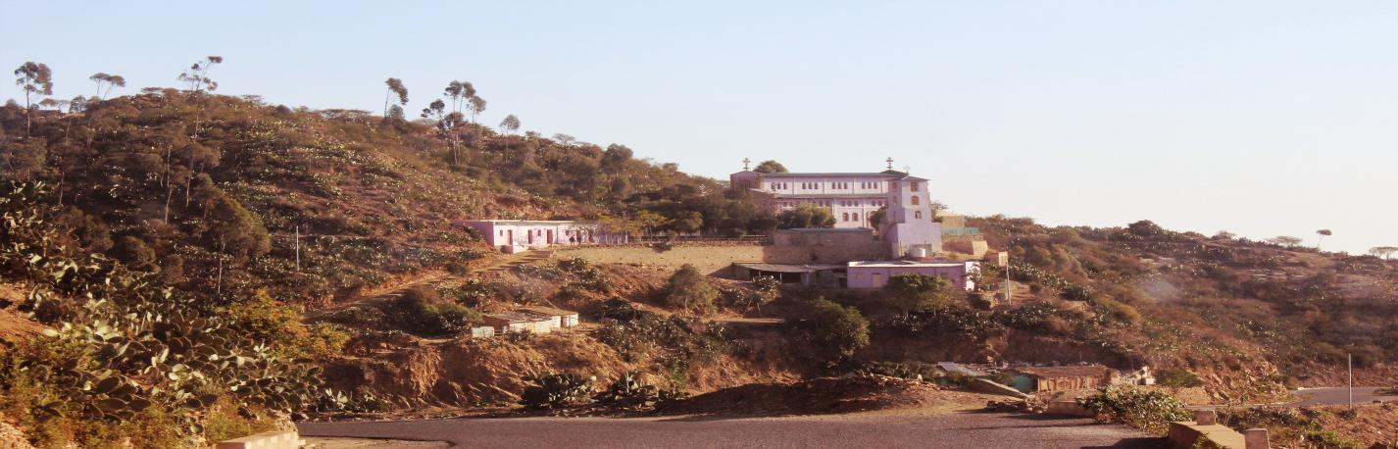
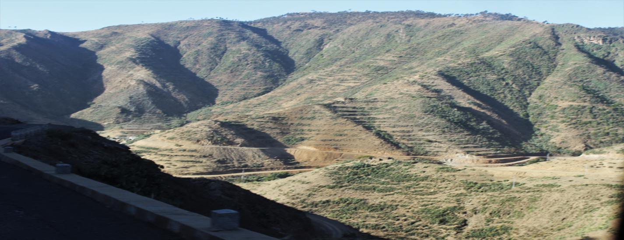
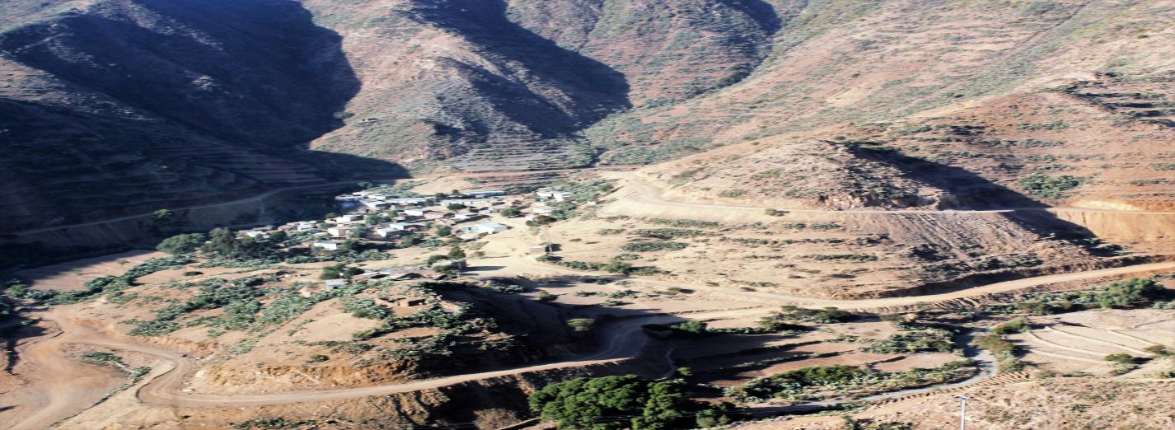
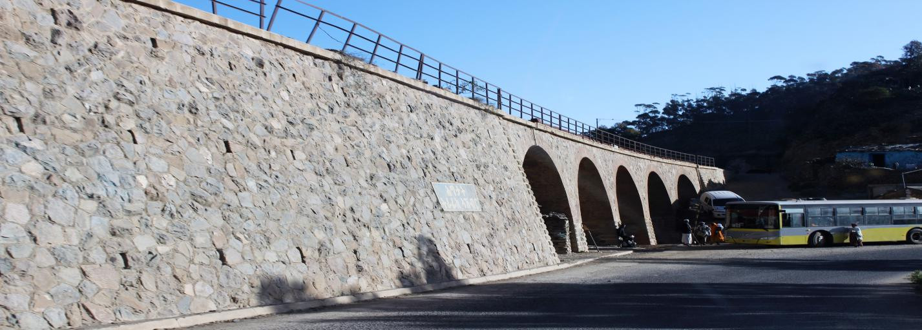
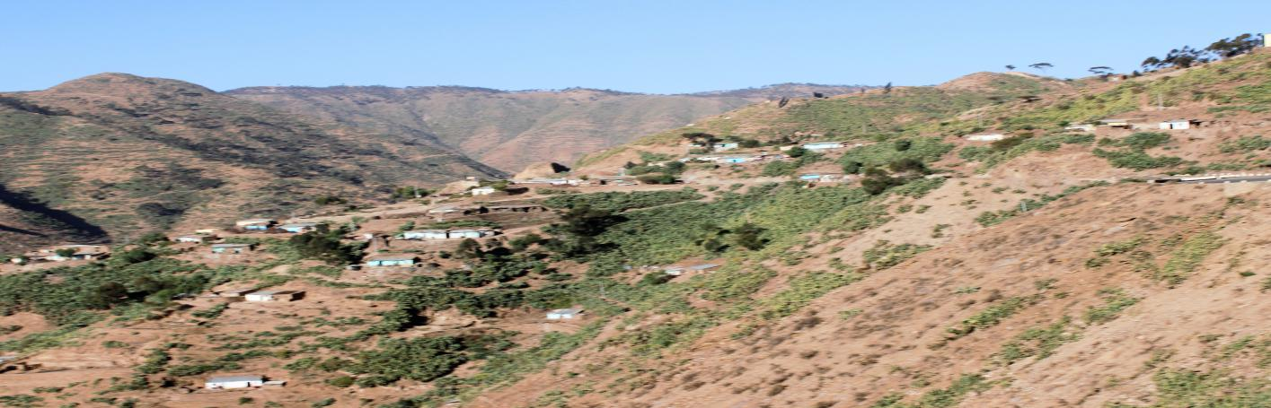
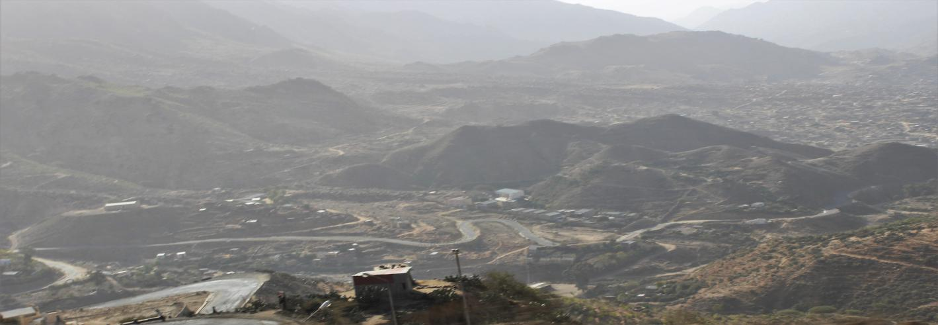
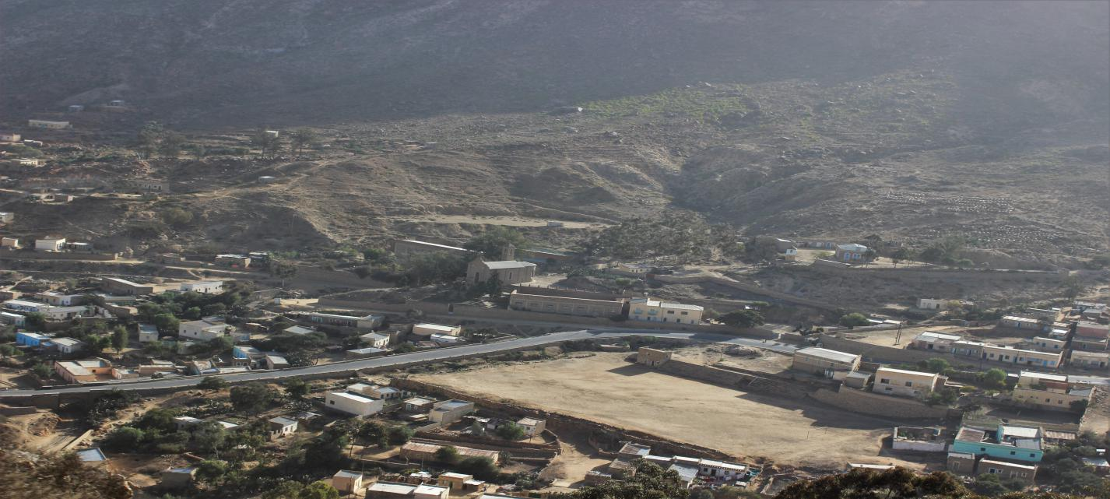
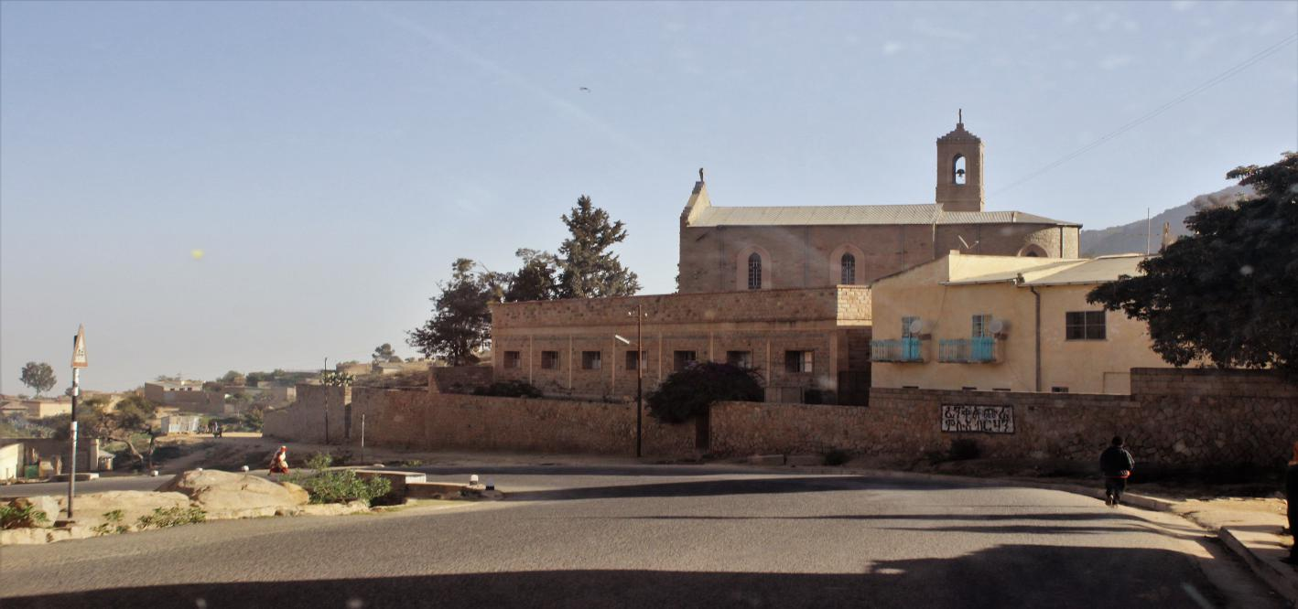
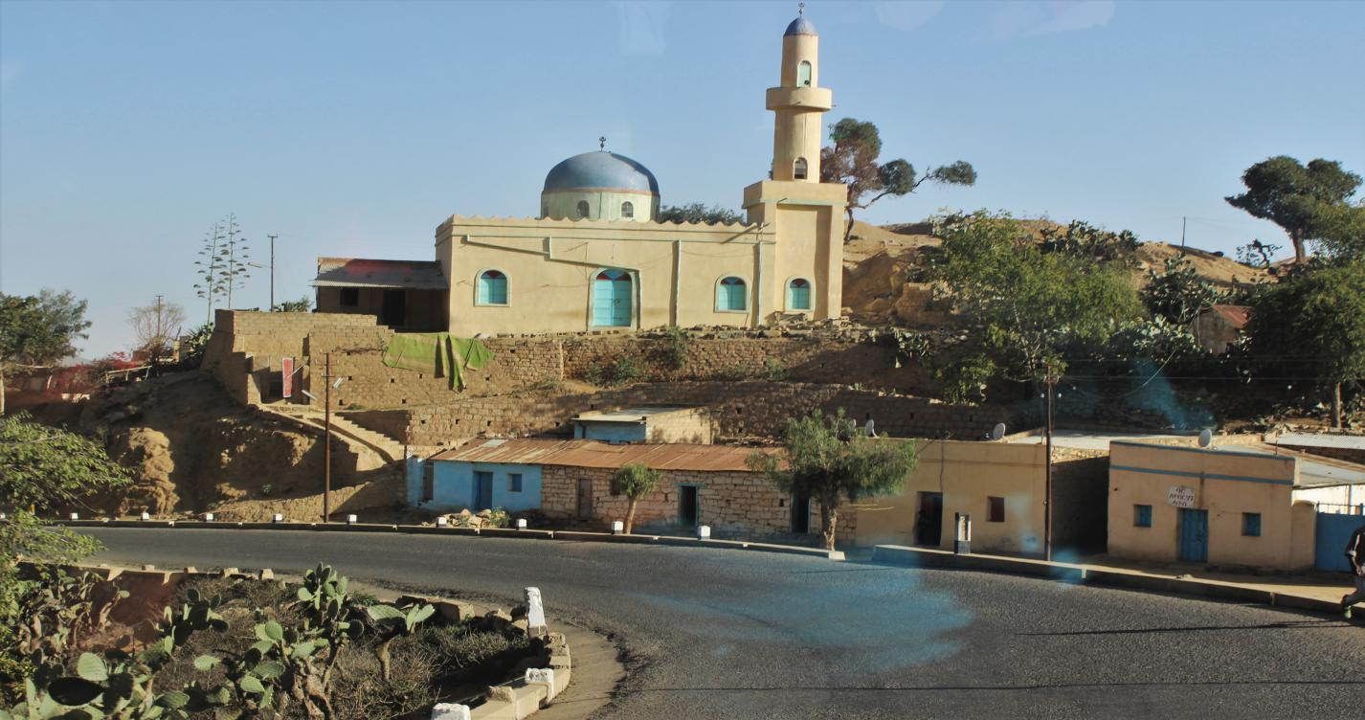
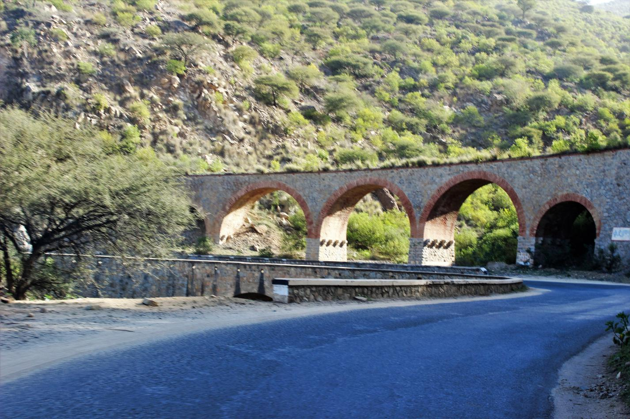
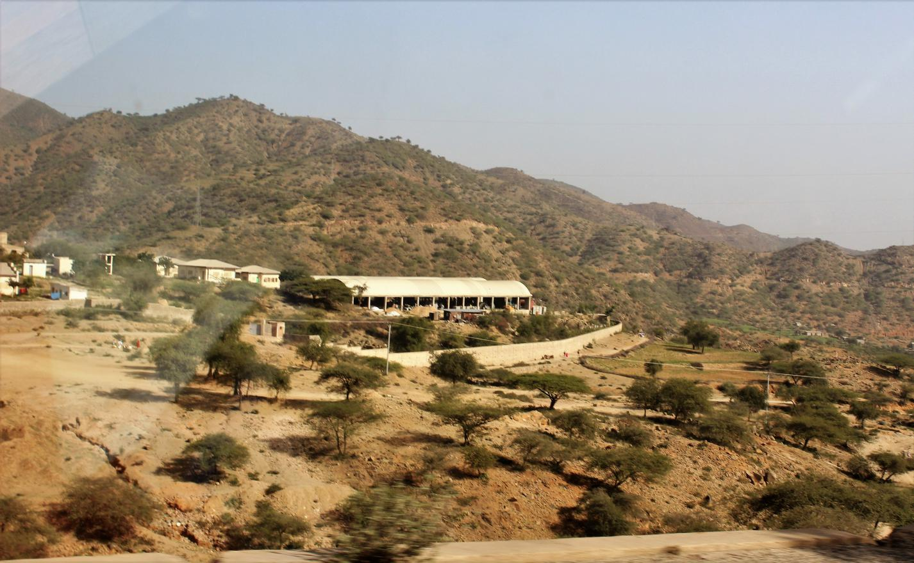
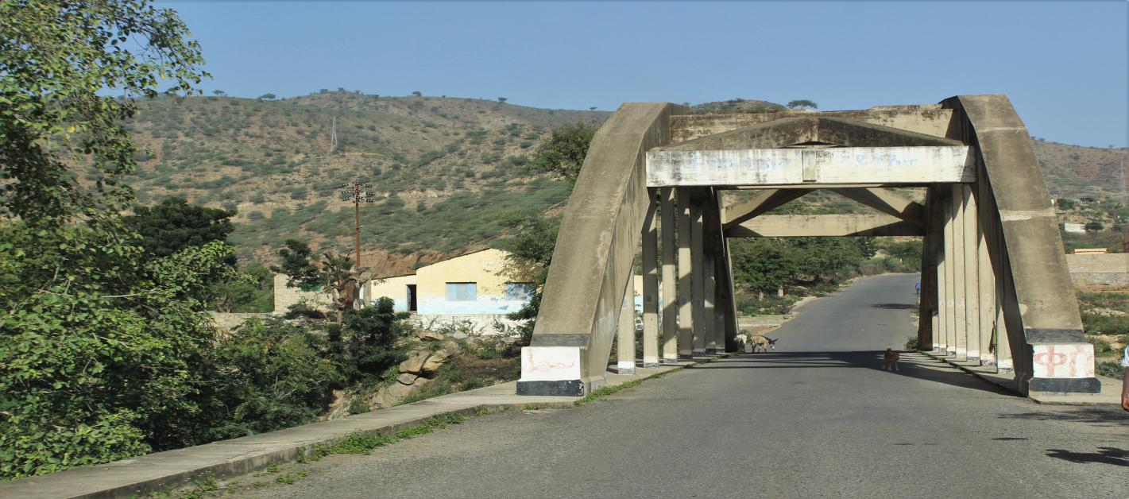
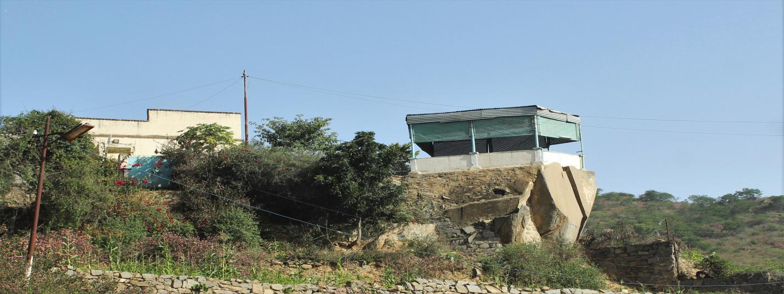

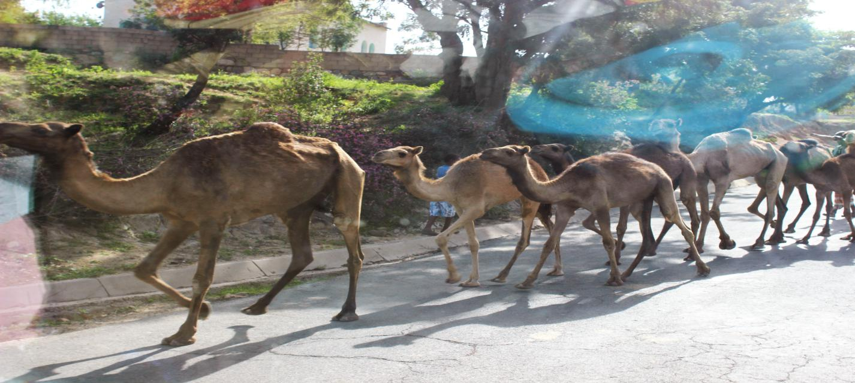
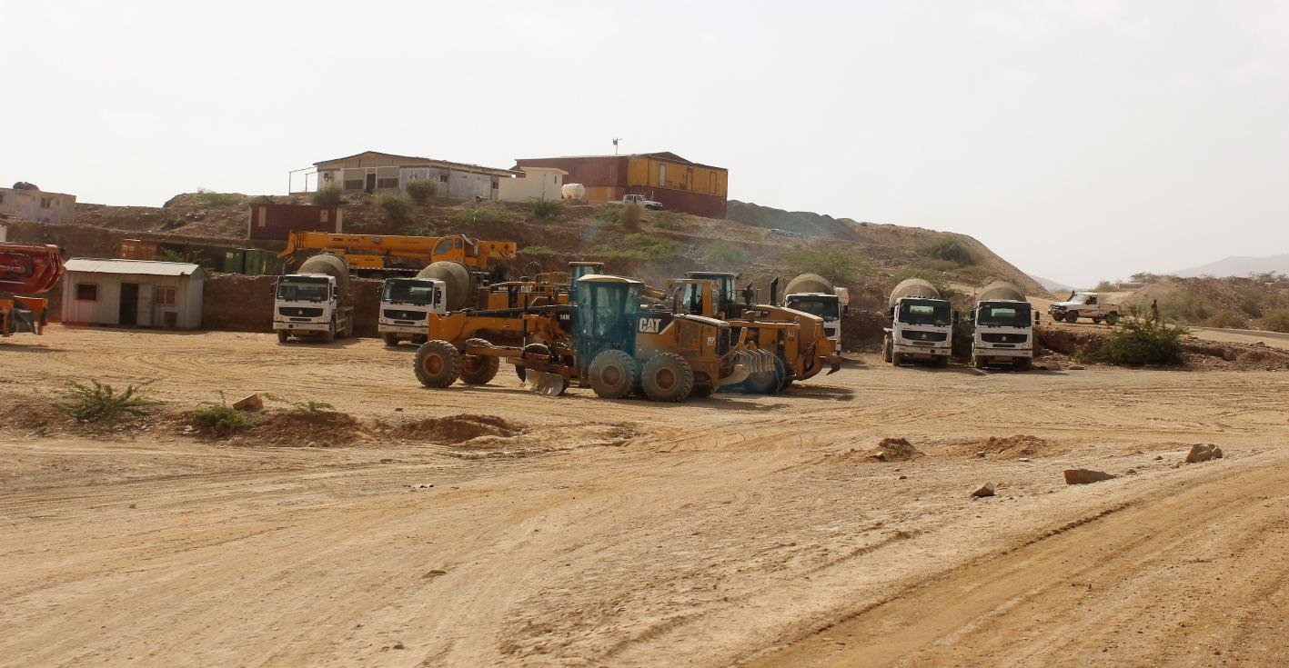

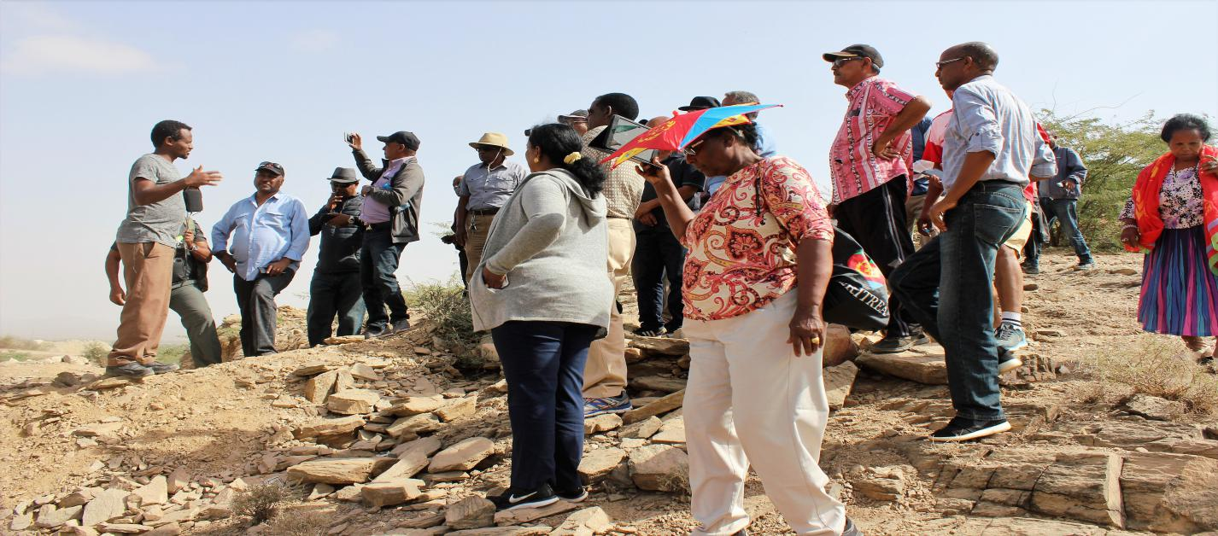
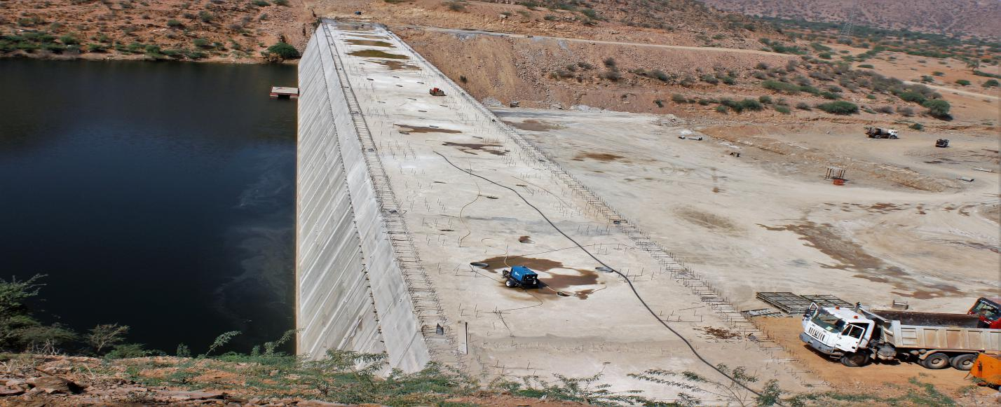
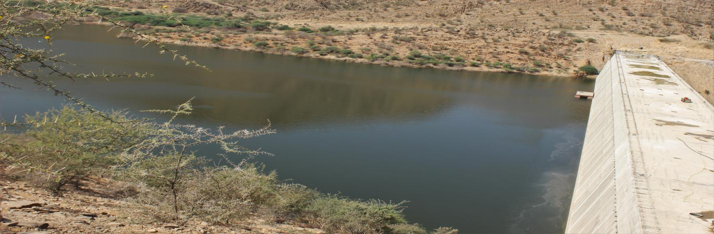
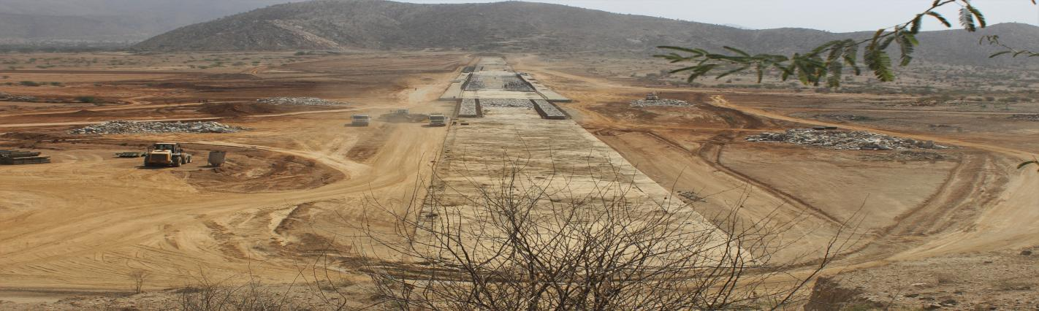
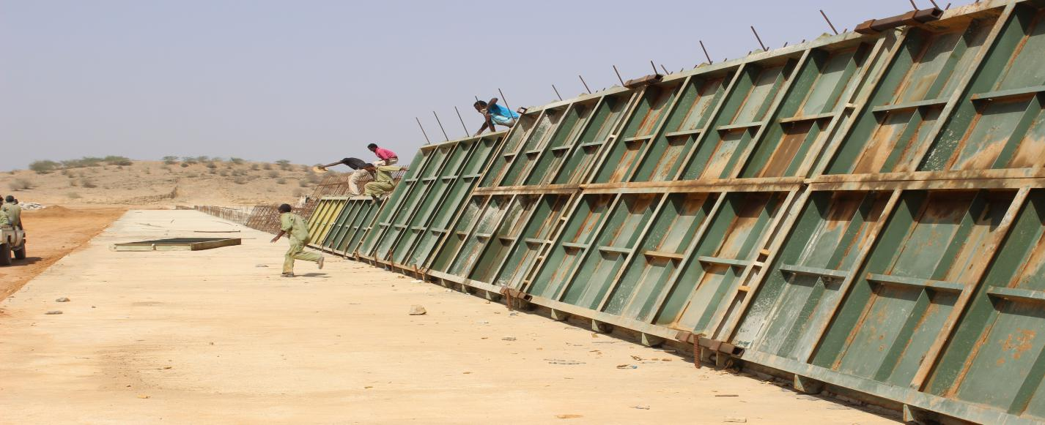
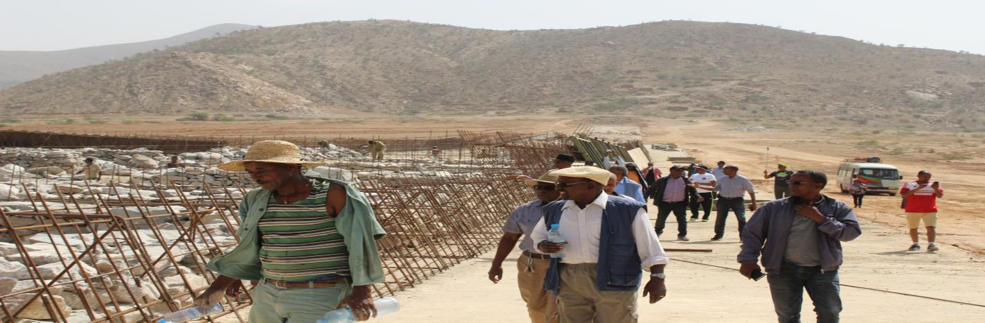
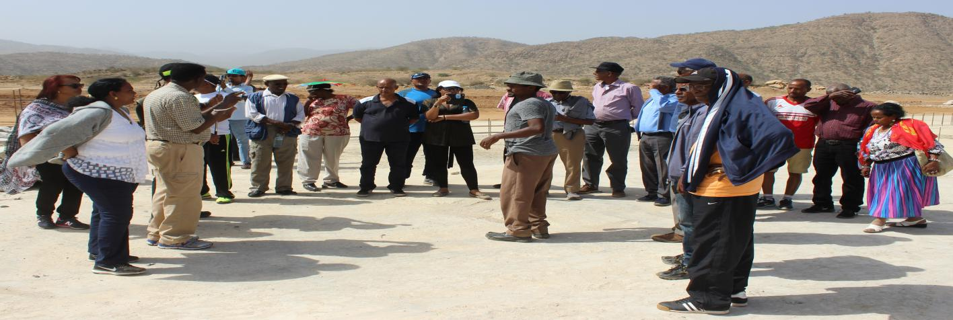
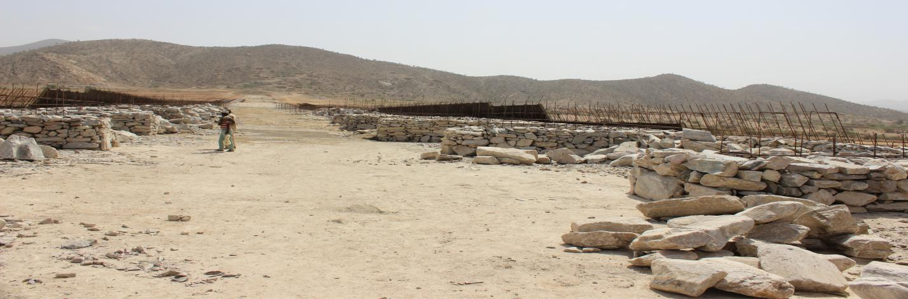
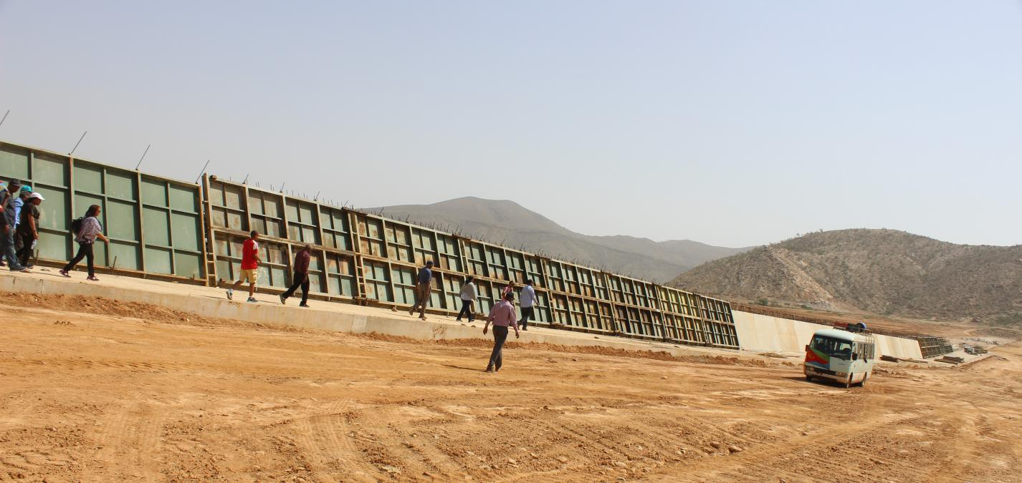
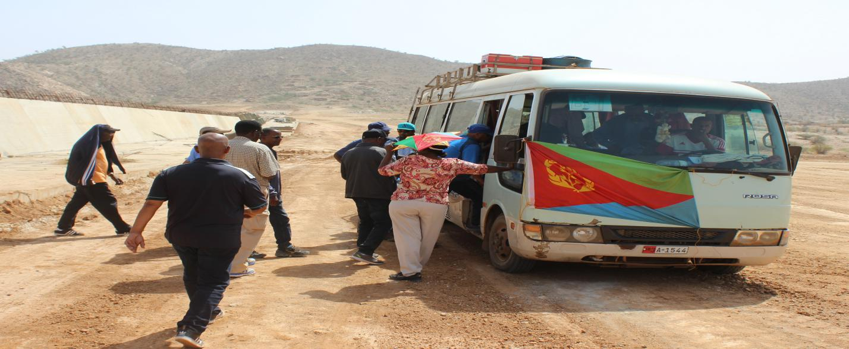
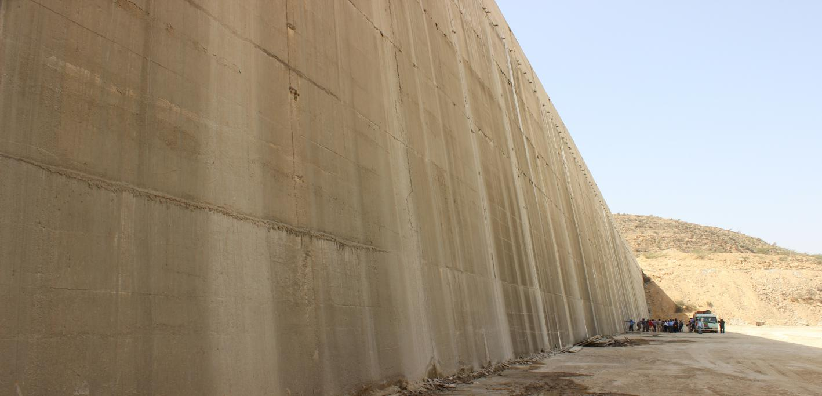
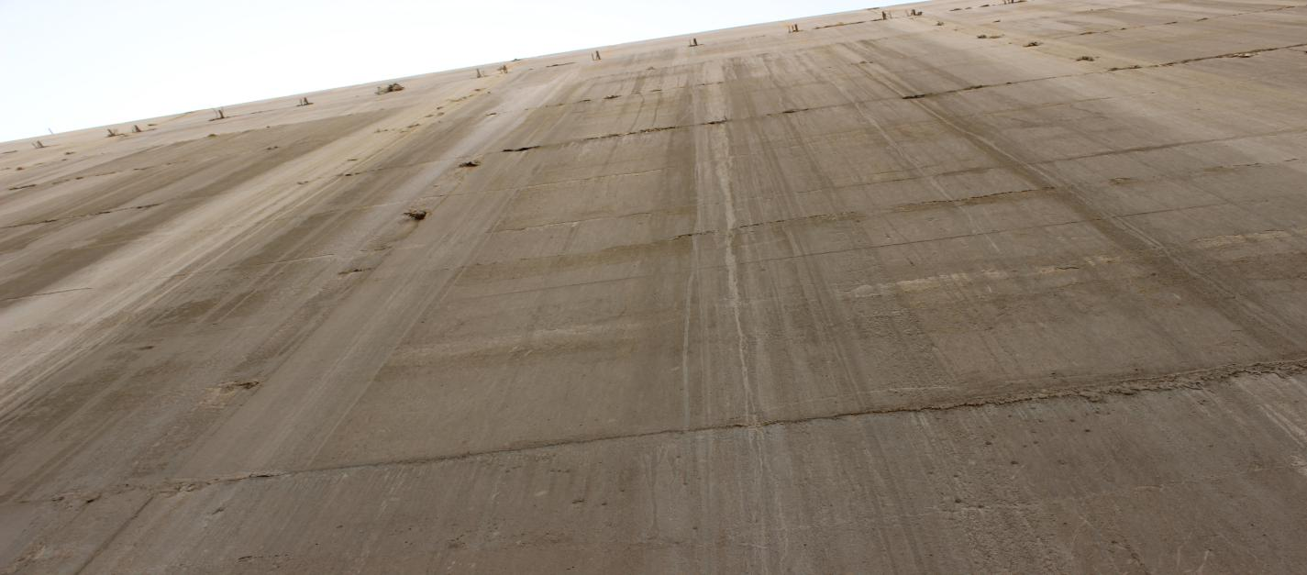
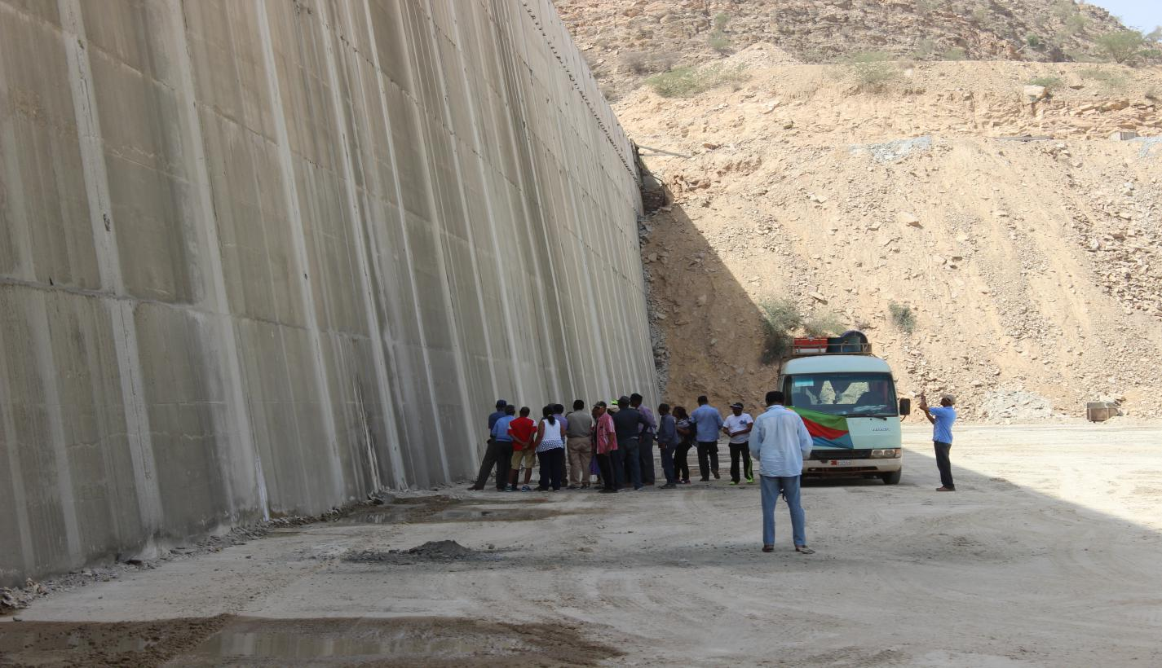
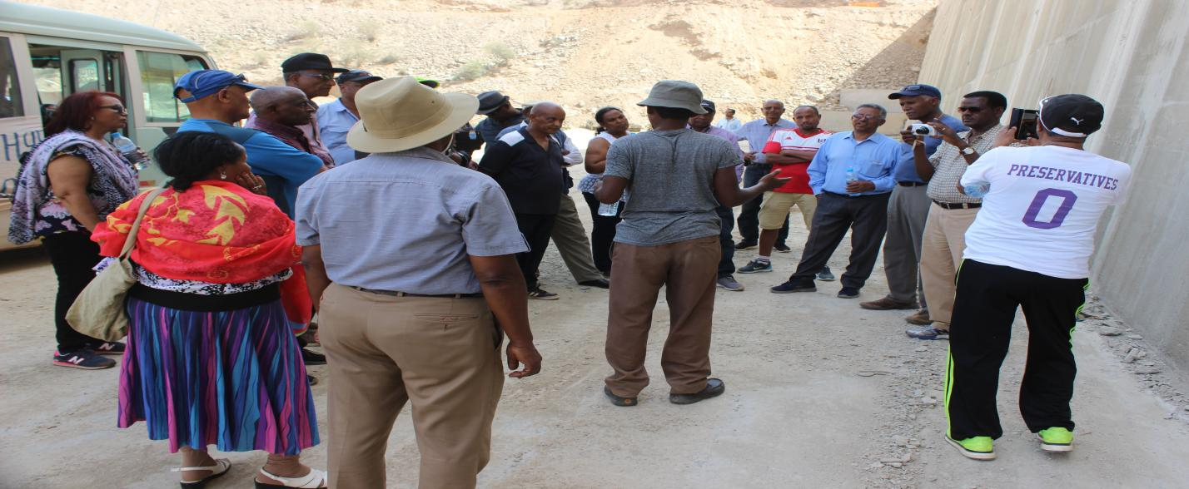
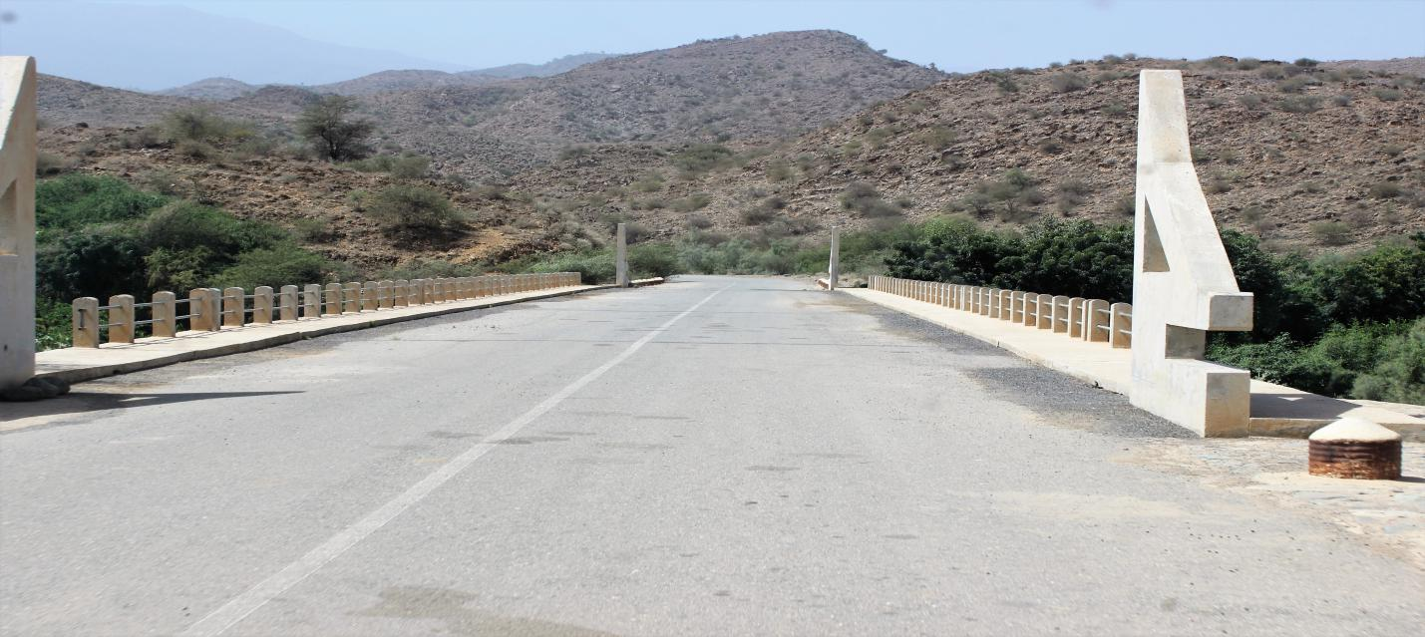
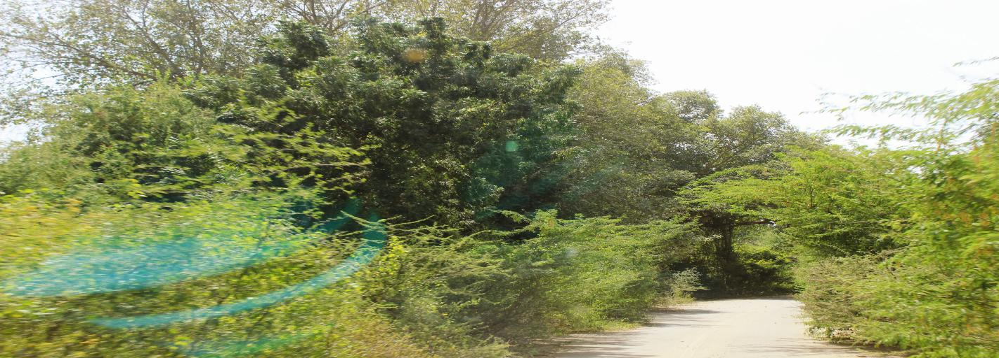
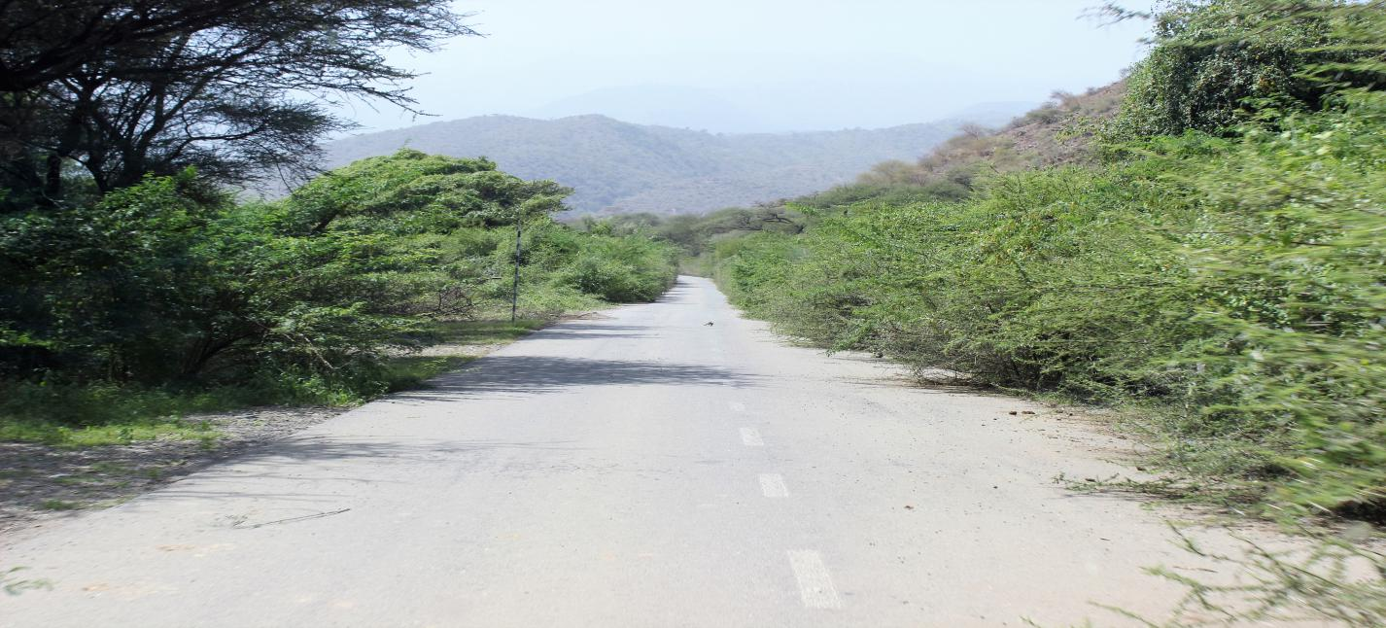
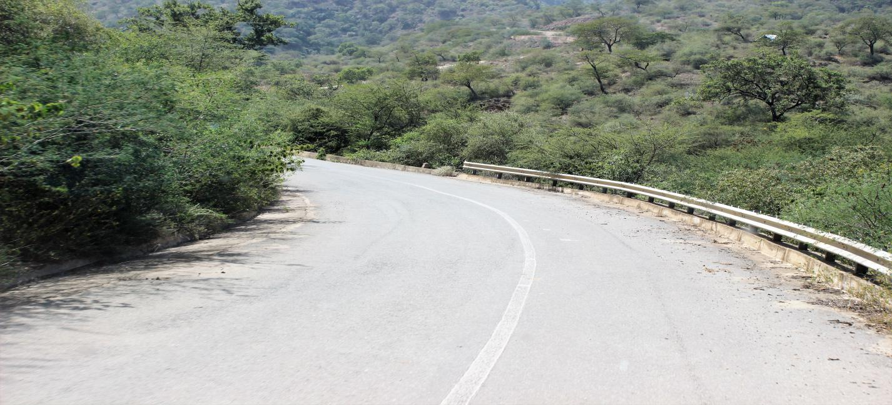
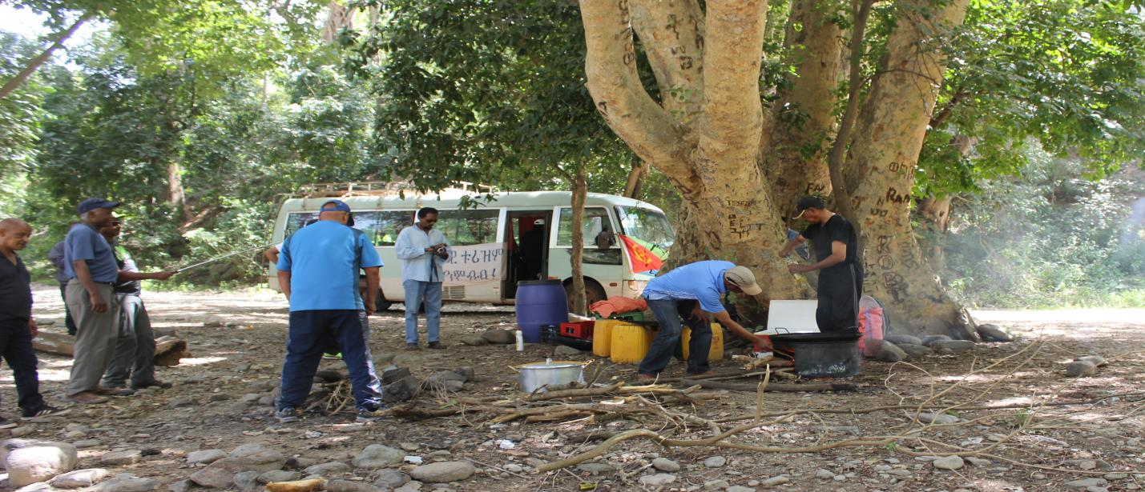
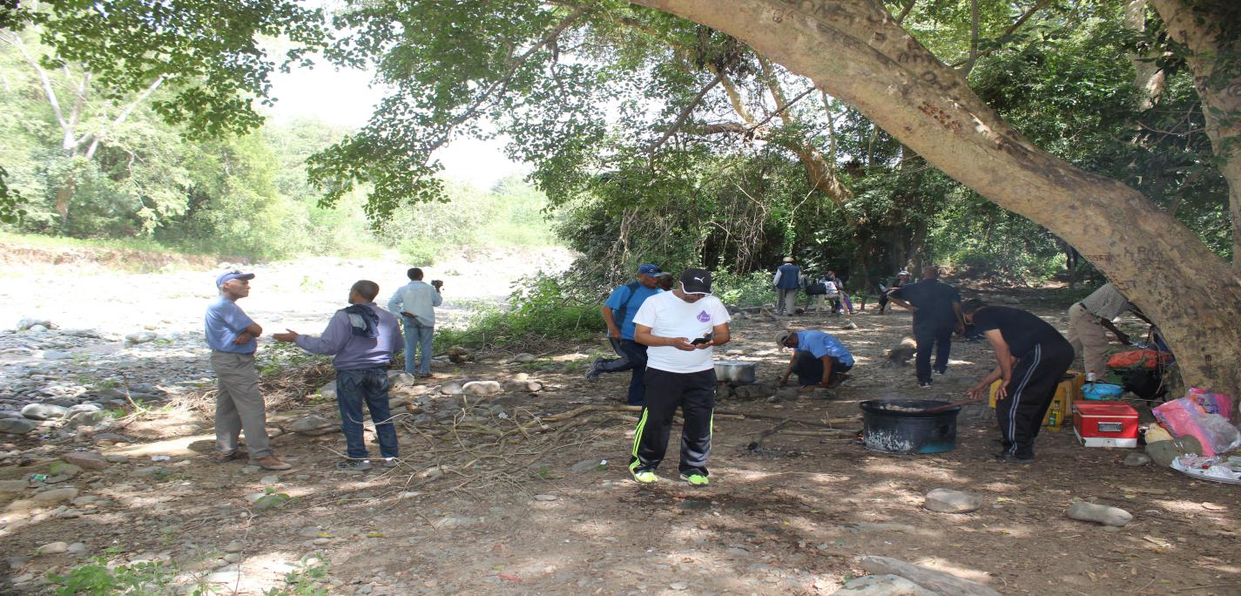
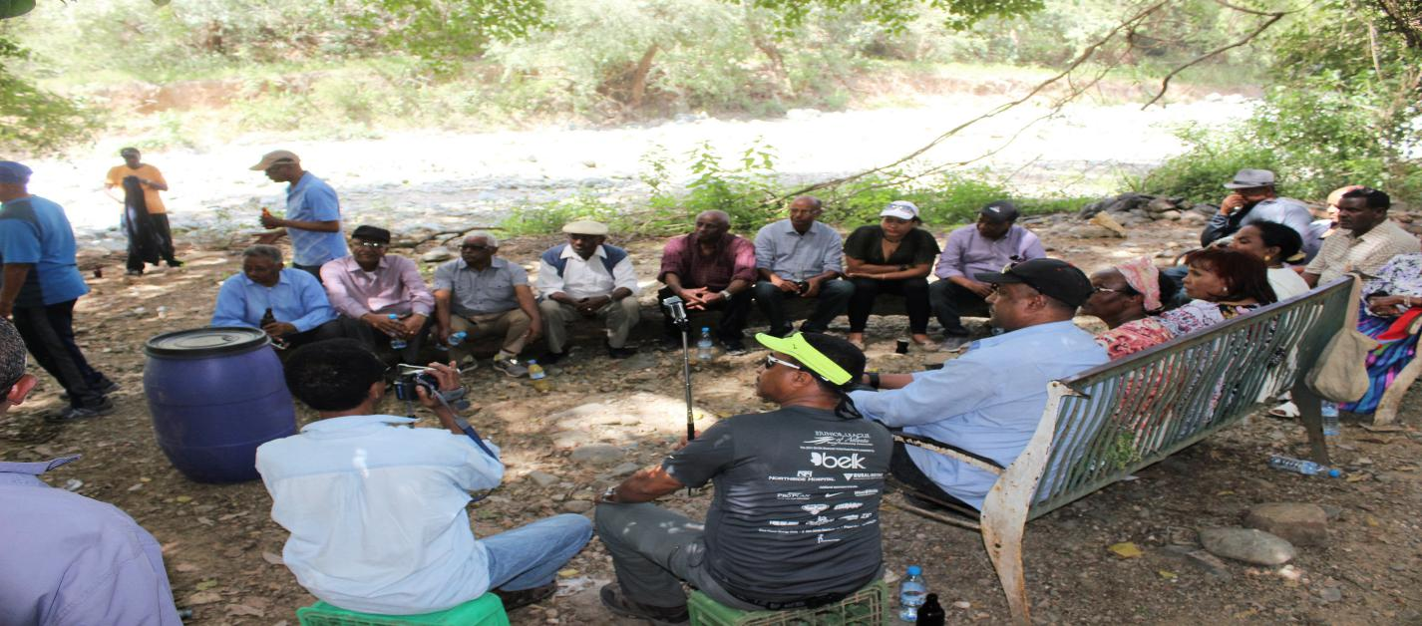
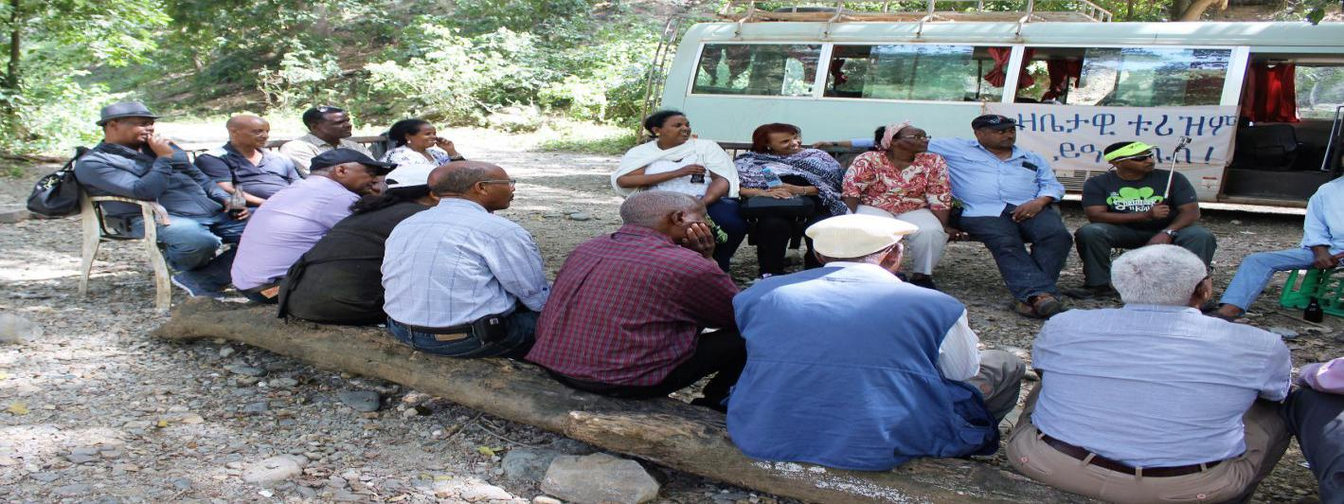
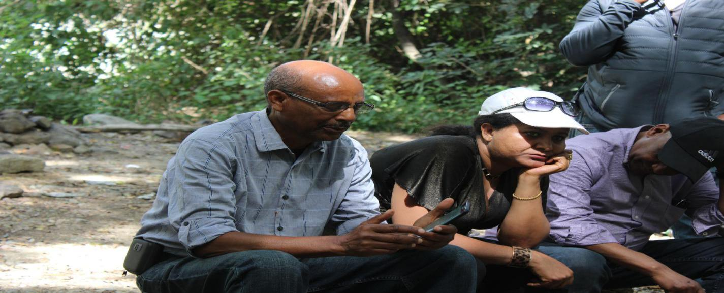

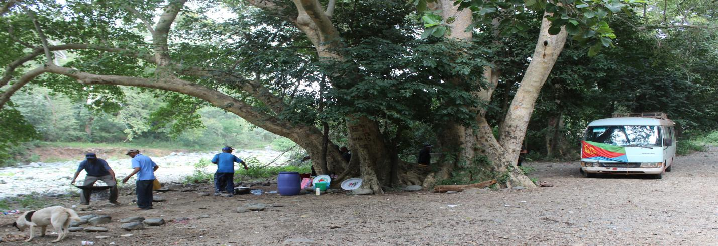
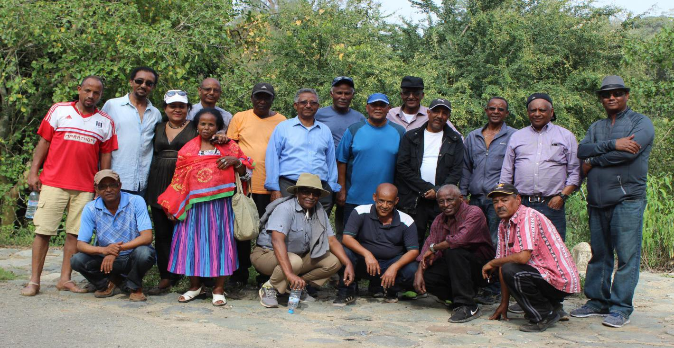

ዘቤታዊ ቱሪዝም ኣብ ሃገራዊ ቁጠባ ክህልዎ ዝኽእል እጃም አቃሊልካ ዝርኤ አይኮነን። እዛ ባህርያዊ ግርማ ዝተዓደለት ሃገር ብቀዳምነት ደቃ ንግርማኣ ከነስተማቕሮ ይግባኣና። በዚ ኣጋጣሚ ንኩሎም ኣብ ውሽጥን ደገን ዝነብሩ ኤርትራውያን ብፍላይ ካብ ደገ ንሃገር ክትበጽሑ እትጓዓዙ ናብ ታሪኻውያን ቦታታትን ዝሰላሰሉ ዘለዉ ሞብልናታትን ክትበጽሁ እላቦ፤
ክላብ ቦሎኛ ኩሉ ኣብ ኤርትራ ንትገብሩዎ ዙረት ሙቹእ ክኮነልኩም ሙሉእ ምትሕብባርን ምድላዋትን ዝገብሩ ግዱሳት ኣባላት ኣለውዎ።
መንእሰይ ዮውሃና： ናይቲ ክላብ ሰክረታሪ እያ። ንመንፍዓታ ዝገልጹ እኩል ቃላት የብለይን፥ ትሕትንኣ ይኹን ሙቅልልነታ መምዘኒ የብሎምን፥ ፍሕሹው ገጻን ኣቀባብላኣን ሪኢኻ ነቲ ክላብ ምምዛኑ ኣየጸግመካን። ጽቡቕ ዕድል ይምነየላ።
ንሓበሬታ：
ቁጽሪ ስልኪ： 200886 ብጽሑፍ ቑጽሪ ፖስታ： 10729

ዘልኣለማዊ ዝኽሪ ንሰማእታትና
ዓወት ሓፋሽ
ገብረንጉስ መስመር
መጋቢት 12, 2018

